1引言 2
1.1编写目的 2
1.2前景 2
1.3定义 2
1.4参考资料 3
2软件征述 3
2.1软件的结构 3
2.2程序表 3
2.3文卷表 3
3安装与初始化 3
4运行说明 4
4.1运行表 4
4.2运行步骤 5
4.3运行1（Bootstrap）说明 5
4.3.1运行控制 5
4.3.2操作信息 5
4.3.3输入-输出文卷 5
4.3.4输出文段 5
4.3.5输出文段的复制 6
4.3.6恢复过程 6
4.4运行2（OS_Project）说明 6
4.4.1运行控制 6
4.4.2操作信息 6
4.4.3输入-输出文卷 6
4.4.4输出文段 7
4.4.5输出文段的复制 7
4.4.6恢复过程 7
5非常规过程 7
6远程操作 7

操作手册（GB8567——88）

1引言

1.1编写目的
该操作手册用于指导对于S.P.I.C.A虚拟文件系统的操作，以及相关的参数设置以及注意事项。通过该手册可以指导一个没有使用过文件命令控制台进行文件系统交互的用户顺利的使用我们开发的虚拟文件系统。

1.2前景
- S.P.I.C.A全称Sophisticated Personal Information Collective Assembly. 既精准个人信息整理框架，此程序可以有效地创建，整理，管理，删除各类数据以及目录文件。通过这种方式我们希望有特殊需求的个人与个体可以利用我们的软件进行个人信息的加密与整理、
- 该任务面向个人，由学习需求产生，帮助我们了解操作系统相关文件系统的工作方式以及现代计算机并行计算的工作原理。希望未来开发者可以利用该框架作为加密文件的平台与前端窗口，将导入虚拟文件系统的文件进行加密存储。

1.3定义
文件：在此系统中，文件指代以本虚拟存储系统为载体的信息的集合。一般有长度不等的后缀名，可以是文本文件或者图像，文档等。

目录：目录代指一个装有一个或多个目录或文件的虚拟容器，目录在广为人知的Windows操作系统中等价于文件夹。

虚拟路径：用户在虚拟文件系统中寻找某个文件时，所经历的目录名称称作虚拟路径。虚拟路径为在S.P.I.C.A虚拟文件系统中，标志文件存在的一个有序的目录名称序列。

物理路径：用户在外部操作系统中（此版本为Windows）寻找某个文件时，所经历的的文件夹的名称。

绝对路径：从根文件夹开始的路径，以“\\”开始。

相对路径：从当前文件夹开始的路径。

1.4参考资料
- 本项目的经核准的计划任务书或合同、上级机关的批文；
  - 操作系统实习任务书（2017上）
  - 课程设计评分标准
  - 课程设计时间安排及相关说明（2017上）
- 属于本项目的其他已发表的文件；
  - 操作手册
  - 测试计划
  - 设计说明
  - 需求说明
  - 要求说明
  - 详细设计说明
  - 用户手册
- 无引用文件

2软件征述

2.1软件的结构
结合软件系统所具有的功能包括输入、处理和输出提供该软件的总体结构图表。

2.2程序表
本软件共两部分，一部分为防止内存读写冲突的Bootstrap程序，另一部分为用于交互的程序OS_Project.

2.3文卷表
本系统会在第一次启动以及接收到格式化指令后创建虚拟磁盘，存储在disk.dat文件中文件共分为两部分，分别为inode块与Block块。Inode用于记录文件目录的权限信息，Block用于记录文件的内容。

3安装与初始化
本程序暂时依赖部分动态编译库，需要安装Microsoft Visual Studio 2015，并将整个工程目录导入后，方可正常使用。在初始化时，需首先启动Bootstrap程序，创建共享内存区块，并维护区块内相关数据。

4运行说明
所谓一个运行是指提供一个启动控制信息后，直到计算机系统等待另一个启动控制信息时为止的计算机系统执行的全部过程。

4.1运行表
当客户端（Client）程序被启动后，首先进入自检子程序，在此过程中如果发现虚拟文件损坏，将抛出文件损坏异常。
若文件正常执行，将进入登录子程序，在这部分中程序将访问存于block中的用户信息以及散列函数后的密码。在用户输入密码后将hash值与存储值进行比对，判断是否正确。若多次输错，则自动退出程序。
进入程序之后，除非接收到退出指令，不断接收指令，根据指令内容解析地址与信号。并将相关信息传递到相应处理进程。
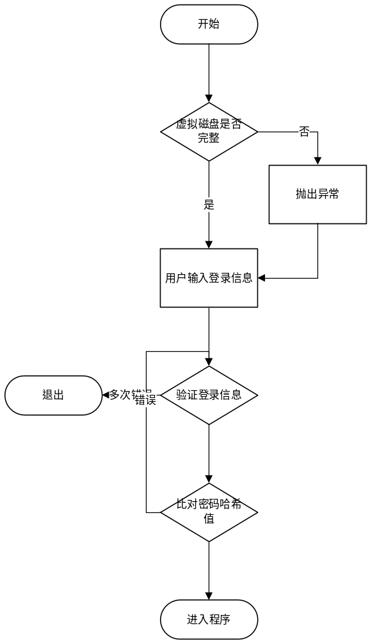 | 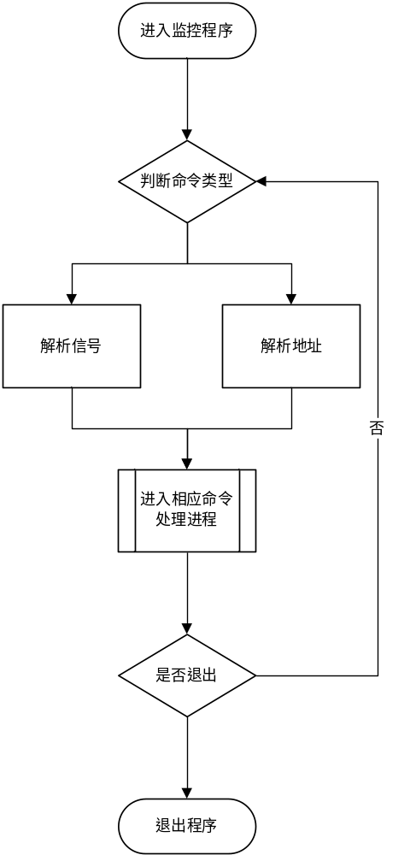
图1：启动步骤 | 图2：运行步骤

命令运行表：
命令操作符 命令格式 作用介绍
cat more cat filename 显示文件前头部内容
cd cd path 显示当前的目录名称或将其修改
chmod chmod [-x] mode path 修改目录的访问权限
cls cls 清除屏幕
copy copy file dest_path 将一个文件拷贝到另一目录
dir ls dir path 显示当前目录下的信息与文件
export export file path 将虚拟磁盘内容导出到物理磁盘
fdisk format format 格式化虚拟磁盘
help help 版本信息与帮助界面
import import path filepath 将物理磁盘中内容导入虚拟磁盘
login login 登录一个新的账户
mkdir mkdir dir 创建一个新目录
move move path1 path2 将一个文件或目录剪切到另一位置
rename rename file 重命名一个文件或目录
rm del rm path\file 删除一个文件
rmdir rmdir path 删除一个目录
time time 显示当前系统时间
useradd useradd [a][r] name 添加一个新的账户
xcopy xcopy from to 递归拷贝目录下所有子文件

4.2运行步骤
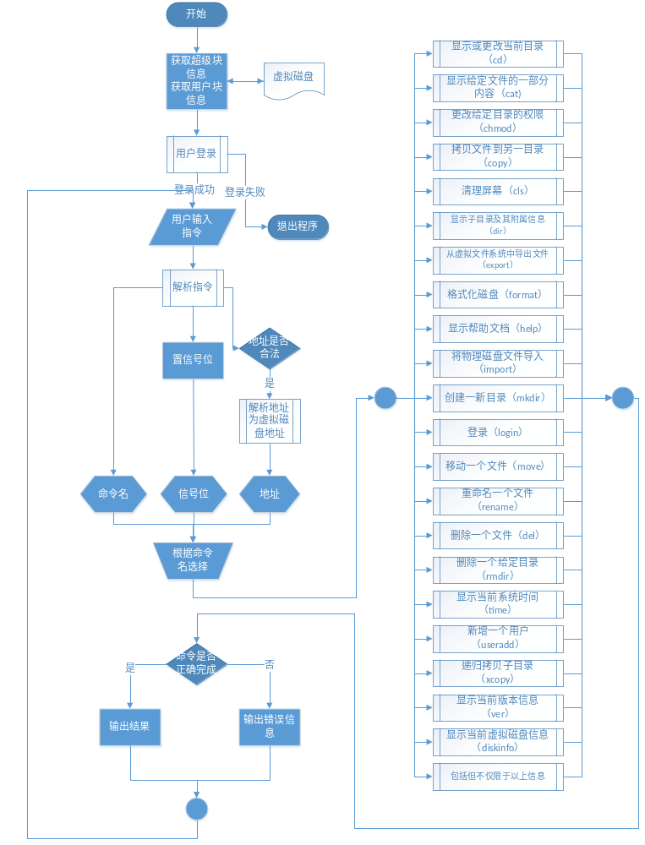

4.3运行1（Bootstrap）说明

4.3.1运行控制
双击Bootstrap（Build_xxxxxx）.exe即可运行，改程序启动后将在内存中分配一可读写可共享空间。在此空间内存放多客户端调度时可能使用到的信息。

4.3.2操作信息
给出为操作中心的操作人员和管理人员所需要的信息，如：
- 运行目的；
调度多个操作者的不同客户端。
- 操作要求；
保证在最后一个客户端断开连接后方可键入‘exit’指令断开bootstrap并且清理相关内存。
- 启动方法；
人工启动
- 预计的运行时间和解题时间；
从开启第一个客户端到程序结束
- 操作命令；
Exit：断开所有客户端并关闭磁盘保护程序
- 与运行有联系的其他事项。
务必在所有客户端断开连接后正确退出Bootstrap，否则会导致写入错误。

4.3.3输入-输出文卷
提供被本运行建立、更新或访问的数据文卷的有关信息，如：
- Bootstrap无输入文卷

4.3.4输出文段
- 改程序会输出程序标志，并输出简单文档。无其他输出；

4.3.5输出文段的复制
- 输出界面无复制意义

4.3.6恢复过程
若在运行过程中发生误操作导致Bootstrap退出，可尽快重新启动Bootstrap。程序中有验证当前内存值功能，可以恢复对共享内存块的管理控制。

4.4运行2（OS_Project）说明
OS_Project为主要交互程序。此程序中实现了从各种输入中分割各种信息，并将分割后的信息送入相应的函数进行控制与处理。

4.4.1运行控制
在确定启动Bootstrap后从Visual Studio中启动改程序，输入用户名与密码进行身份验证后可以开始进行操作。输入希望执行的指令与目录，程序将执行相关的子函数并返回预期的结果。

4.4.2操作信息
运行目的。运行的程序将对后台的虚拟磁盘进行操作，以完成写入，查看，增改，拷贝删除等工作。具体的指令与可以期望的实现效果详见用户手册。

每一个命令由3个部分组成，命令名称，信息位，地址或文件。
命令名称由一个字符串构成，制定所需要执行的操作。如增加文件，增加目录，拷贝文件目录，删除文件等。
信息位由一个字母构成，用于制定一个操作的行为，如“r”代表递归的删除文件，“Q”代表无需询问强制删除文件等等。
地址或文件可以是绝对路径也可以是相对路径，需要多个地址时多个地址之间使用空格分隔。绝对路径由\\开始，相对路径由当前路径开始寻找。若输入地址非法，将返回相应错误信息。

再输入一个指令后，该程序会前往虚拟磁盘读取所需的文件，并执行相应的操作。最后将命令的执行结果返回控制台。

4.4.3输入-输出文卷
此程序会读取虚拟磁盘disk.dat中的文件，并对其进行更改。

4.4.4输出文段
当命令顺利执行时，程序将将子函数的运行结果输出到控制台，若出现错误，则将抛出异常，并输出错误信息。详细指令输入输出详见用户手册。

4.4.5输出文段的复制
输出文段可以使用管道进行进一步的处理寻找搜索输出等期望的功能。

4.4.6恢复过程
磁盘支持备份与恢复，若程序出现异常，可以手动恢复备份虚拟磁盘或利用Backup与Recover进行数据恢复。

5非常规过程
此程序需要首先运行Bootstrap导引程序，方可开启OS_Project客户端。

6远程操作
本程序可以通过远程SSH隧道协议进行交互。文本命令对虚拟存储器中的数据进行操作。相关信息参见SSH用户手册。

